1. Введение в теорию вероятностей

Предмет и метод теории вероятностей.

Объект – то что исследуем. Предмет – конкретные свойства того, что исследуем.

Тео́рия вероя́тностей — раздел математики, изучающий случайные события, случайные величины, их свойства и операции над ними.

***Случайное явление*** – это явление, которое при неоднократности

воспроизведения одного и того же опыта протекает каждый раз по-иному,

непредсказуемым образом.

Предмет ТВ – закономерности наблюдаемые в случайных явлениях.

Метод ТВ – вместо полного исследования случайного явления выявить законы, управляющие данным явлением.

Дальше шляпа

Основными методами, используемые в теории вероятностей, являются следующие:

1. классический метод: Вероятностью события А называют отношение числа благоприятствующих этому событию исходов к общему числу всех равновозможных несовместных элементарных исходов, образующих полную группу: P(A) = m/n, где m-число элементарных исходов, благоприятствующих А; n-число всех возможных элементарных исходов испытания.

2. геометрический метод: вероятность попадания точки в область(отрезок, часть плоскости и т.д.). Пусть отрезок l составляет часть отрезка L. На отрезок L на удачу поставлена точка. Это означает выполнение следующих предположений: поставленная точка может оказаться в любой точке отрезка L, вероятность попадания точки на отрезок l пропорциональна длине этого отрезка и не зависит от его расположения относительно отрезка L. В этих предположениях вероятность попадания точки на отрезок l определяется равенством. P= Длинаl/длинаL.

3. теорема сложения вероятностей: Вероятность суммы двух совместных событий равна сумме вероятностей этих событий без вероятности их совместного появления: Р(А)+Р(В)=Р(А)+Р(В)-Р(А*В)

4. теорема произведения событий: Произведением двух событий А и В называют событие АВ, состоящее в совместном появлении (совмещении) этих событий другими словами логическое И. Вероятность появления двух зависимых событий равна произведению вероятностей одного из них на вероятность другого вычисленную при условии, что первое событие имело место: Р(А*В)=Р(А)*Р(В/А)=Р(В)*Р(В/А).

Вероятность произведения нескольких событий равна произведению вероятностей этих событий причем вероятность каждого следующего события вычисляется при условии, что все предыдущие имели место. Р(А1;А2…Аn)=Р(А1)*Р(А2/А1)*… *Р(Аn/А1,А2…Аn-1).

5. формула полной вероятности: пусть событие А может появиться вместе с одним из образующих полную группу попарнонесовместных событий Н1,Н2…Нn называемых гипотезами, тогда вероятность события А вычисляется как сумма произведений вероятностей каждой гипотезы на вероятность события А при этой гипотезе.

6. формула Бернулли: испытания проводимые по данной формуле должны быть независимы, количество их должно быть известно заранее и в результате должны произойти два исхода: успех или неуспех. Вероятность того, что в n испытаниях успех осуществится ровно k раз следовательно, неуспех (n-k) раз, вычисляется по следующей формуле:



, где Сnk-число сочетаний из n-элементов k, p - вероятность успеха, q - вероятность неуспеха, где q = 1-р.

7. формула Байеса: пусть имеется полная группа попарнонесовместных гипотез A1,A2…An с известными вероятностями появления. В результате проведения опыта появилось некоторое события B, требуется переоценить вероятности гипотез при условии, что событие B произошло:



Случайные события и их классификация.

Случайное событие – всякий факт, который в опыте со случайным исходом может произойти или не произойти.

Рисуешь прямоугольники тут с кругами.

Множество всех возможных исходов опыта образуют Ω – универсальное множество опыта или пространство элементарных событий.

Событие А называется достоверным, если A=Ω, т.е. происходит в каждом опыте.

Событие А называется невозможным, если A=∅, т.е. никогда не происходит в данном опыте. Противоположным к событию А называют событие ⎯А, состоящее в невыполнении А, т.е. оно происходит всегда, когда не происходит A.

Событие С называется суммой событий А и В, если оно происходит тогда, когда происходит либо А, либо В, либо оба одновременно (хотя бы одно событие).

Событие С называется произведением событий А и В, если С происходит тогда, когда происходят и А и В одновременно.

События А и В несовместны, если они не могут произойти одновременно, т.е. А·В = ∅.

События образуют полную группу, если их они попарно несовместны и их сумма является достоверным событием.

Члены полной группы называются случаями, если они равновероятны.

Понятие вероятности в классической модели.

Вероятность случайного события – количественная мера объективной возможности его осуществления.

Свойства вероятности.

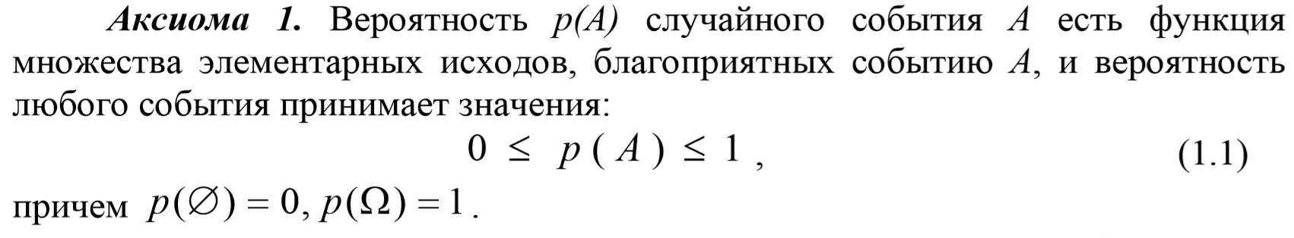

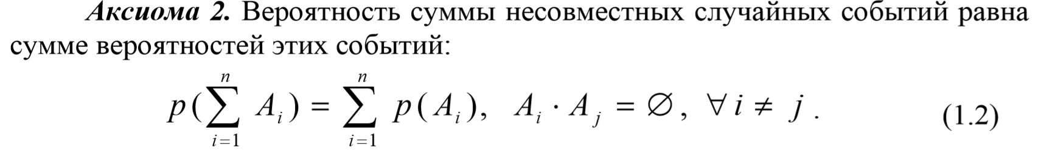

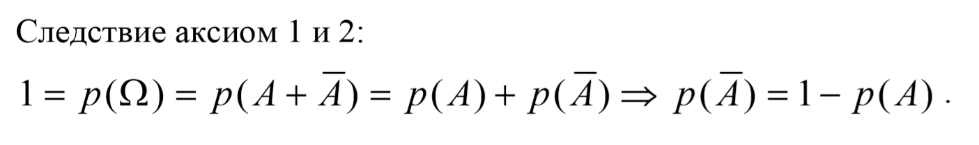

Непосредственный подсчет вероятности.

Если опыт сводится к случаям, вероятность события A высчитывается как отношение благоприятных событию случаев к общему их числу:

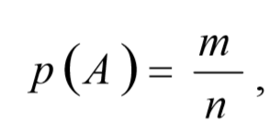 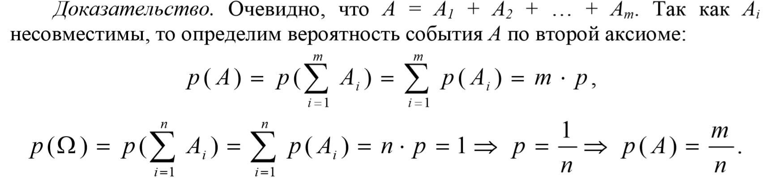

Элементы комбинаторики.

Пусть имеется множество X = {x1, x2, ..., xn}, состоящее из n различных элементов. (n, r)-выборкой называется множество, состоящее из r элементов, взятых из множества X.

Упорядоченной называется выборка, для которой важен порядок следования элементов. Если каждый элемент множества X может извлекаться несколько раз, то выборка называется выборкой с повторениями.

Формулы смотри на листике.

Геометрическая вероятность - вероятность попадания точки в область.

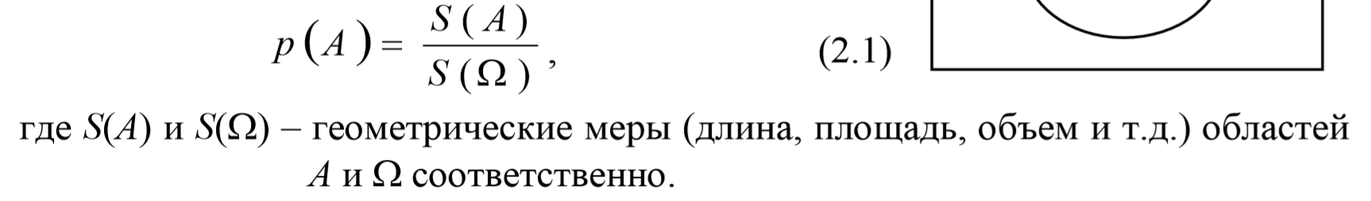

1. Теоремы сложения и умножения вероятностей

Сумма событий

Теорема сложения вероятностей несовместных событий

Они говорят про два события и основываясь на аксиоме два – вероятность.

Теорема сложения для n случайных событий

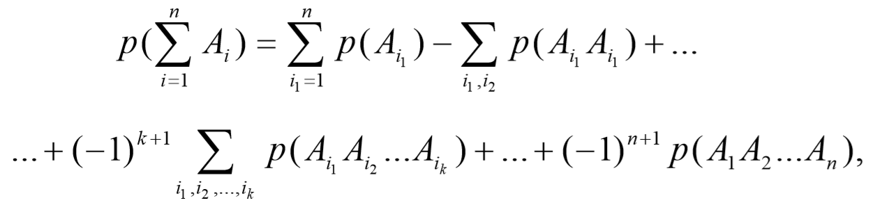



Условная вероятность

P(B|A) – вероятность B, вычисленная при условии, что событие A произошло.

Зависимость

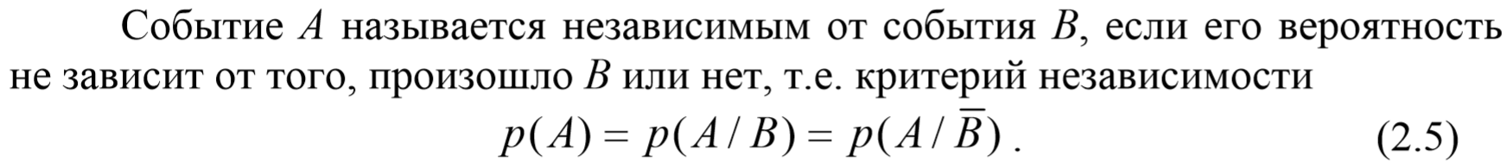

Зависимость(и независимость) всегда взаимна.

Вероятность произведения

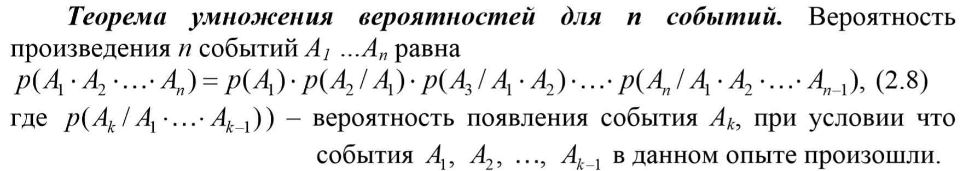

Вероятность появления хотя бы одного.

1-произведение антивероятностей

Полная вероятность

Рассмотрим некоторое событие А, которое может появиться только вместе с одной из гипотез. Даны условные вероятности A для каждой гипотезы. Требуется определить полную (безусловную) p(А) вероятности события А.

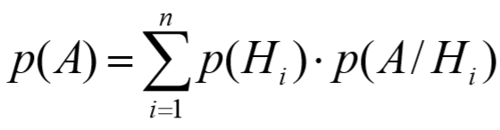

Формула Байеса

Из 

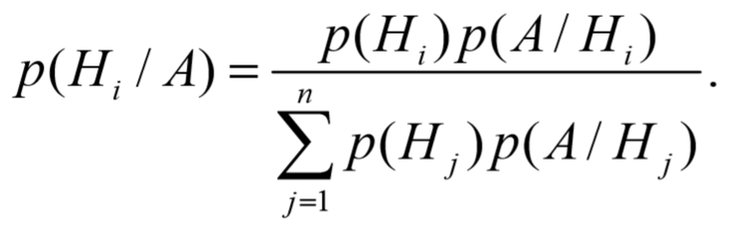

1. Дсв и нсв

Дсв – множество значений счётно.

**Закон распределения** – правило соответствия между значением СВ и его верояностью.

**Функция распределения** – F(x) – вероятность, того что СВ примет значение строго меньшее параметра. 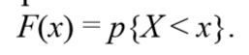

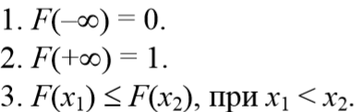

**Ряд распределения** – 1 строка значения СВ, 2 – их вероятности.

**Многоугольник вероятностей** – графическое отображение ряда рспределения.

**Плотность распределения** – производная функции распределения. (график плотности распределения – **кривая распределения**)

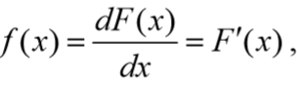

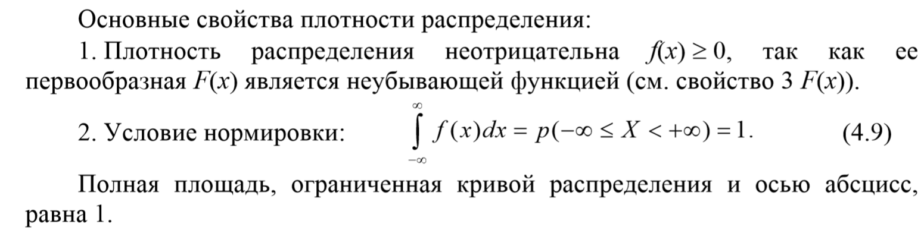

**Элемент вероятности** - 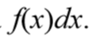

1. Числовые характеристики СВ

**Математическое ожидание –** среднее значение СВ.

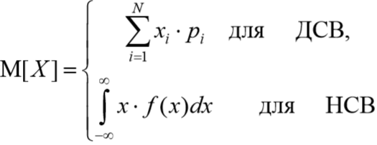

Свойства математического ожидания:

1. 
2. 
3. 
4. если *Х*,*Y*– независимы.
5. 

**Начальный момент k порядка**  – x возводится в K степень в формуле мат ожидания.

***Начальный момент*** *k*-го порядка случайной величины *X* есть

математическое ожидание *k*-й степени этой случайной величины:

***Центрированной*** случайной величиной *X* называется случайная

величина, математическое ожидание которой находится в начале координат

(в центре числовой оси), т.е. *M*[*X* ] = 0

***Центральный момент*** порядка *k* случайной величины *X* есть

математическое ожидание *k*-й степени центрированной случайной

величины*X*

**Центральный момент K порядка**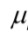 – от x отнять m возвести в K степень умножить на плотность распределения и взять интеграл по dx от –беск до +беск

**Дисперсия (центральный момент 2ого порядка)** –вероятностно взвешенная сумма квадратов отклонений СВ от математического ожидания. **Степень разброса значений СВ относительно мат ожидания.** Сумма квадратов минус квадрат суммы.

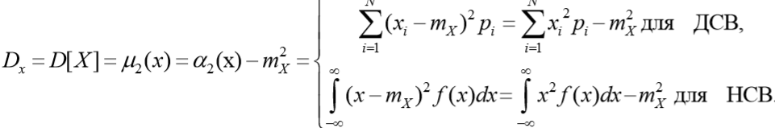

Свойства дисперсии:

1. 
2. 
3. если*Х*,*Y*– независимы.
4. 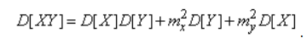

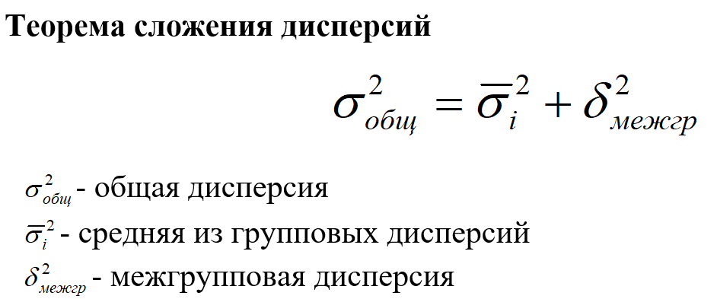 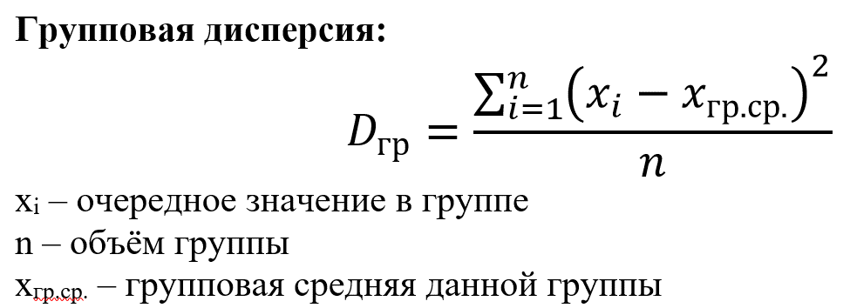

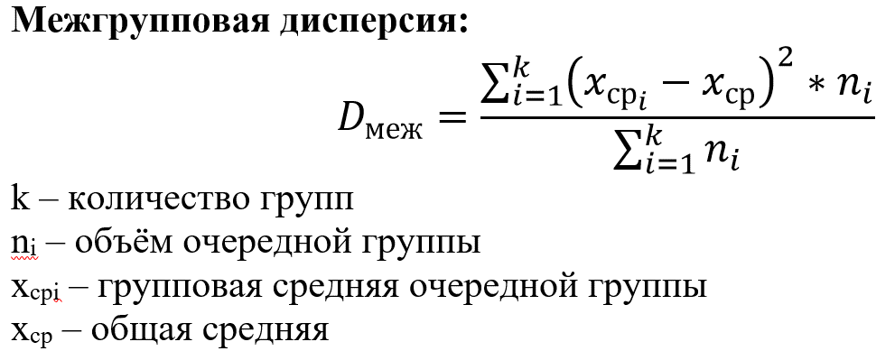

В Гуриновиче M[x^2] это не мат ожидание от икс квадрат, а начальный момент второго порядка.

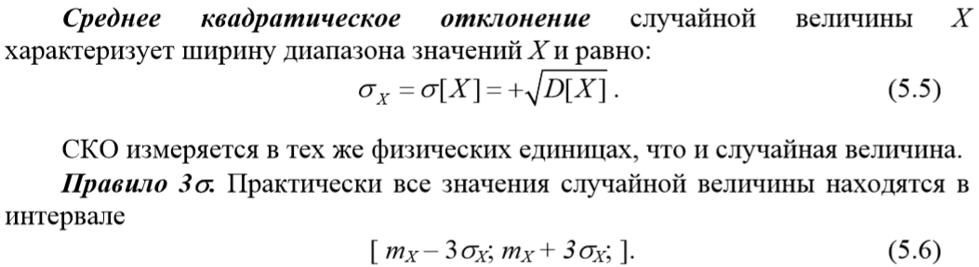

**Мода M0** – наиболее вероятное значение СВ. f(M0) = max, p(X=Mo)=max

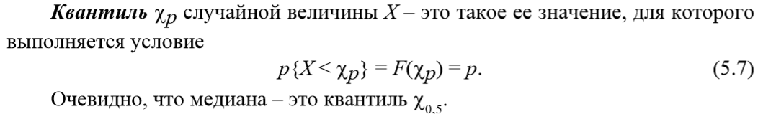

**Медиана Me.**

***Медиана*** случайной величины *X* равна такому ее значению, для которого

выполняется условие *p*{*X* < *Me*} = *p*{*X* ≥ *Me*}.

**Операции над СВ:**

Две случайные величины *X* и *Y* называются независимыми, если события  и  независимы для всех значения  и .

Пусть закон распределения случайной величины *Х* имеет вид:



а закон распределения случайной величины *Y* имеет вид:



Произведением случайной величины *Х* на постоянную величину *k* называется случайная величина *Z*, которая принимает значения , *i* = 1,..,*n* с теми же вероятностями :



*m*-й степенью случайной величины *Х* называется случайная величина , которая принимает значения  с теми же вероятностями , *i* = 1,..,*n*:



Суммой случайных величин *Х* и *Y* называется случайная величина *Z* = *X* + *Y*, принимающая все значения вида  с вероятностями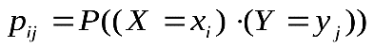.

Разностью случайных величин *Х* и *Y* называется случайная величина *Z* = *X* – *Y*, принимающая все значения вида  с вероятностями.

Произведением случайных величин *Х* и *Y* называется случайная величина *Z* = *X* ⋅ *Y*, принимающая все значения вида  с вероятностями.

Если *Х* и *Y* – независимы, то 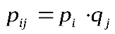.

1. Законы распределения ДСВ

**Поток событий** - последовательность событий, которые наступают в случайные моменты времени.

СООП

Свойство стационарности: вероятность появления *k* событий на любом промежутке времени зависит только от числа *k* и от длительности *t* промежутка и не зависит от начала его отсчета, при этом различные промежутки времени непересекаются.

Свойство отсутствия последействия: вероятность появления *k* событий на любом промежутке времени не зависит от того, появлялись или не появлялись события в моменты времени, предшествующие началу рассматриваемого промежутка. Таким образом, предыстория потока не сказывается на вероятности появления событий в ближайшем будущем.

Свойство ординарности: появление двух и более событий за малый промежуток времени практически невозможно.

**Простейший (пуассоновским) поток** - поток событий, который обладает свойствами стационарности,ординарности, отсутствия последействия.

Интенсивностью потока 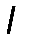называют среднее число событий, которые появляются в единицу времени.

СВ имеет **дискретное равномерное распределение**, если она принимает конечное число значений с равными вероятностями.

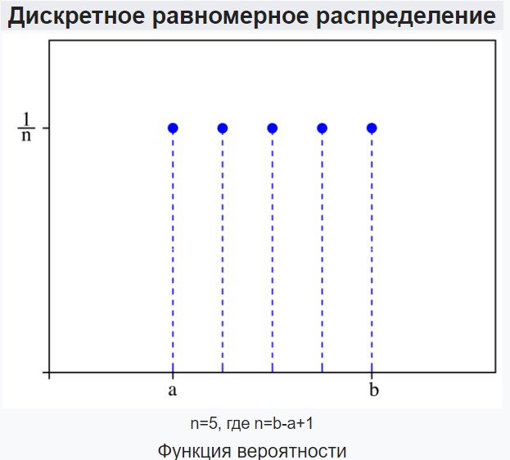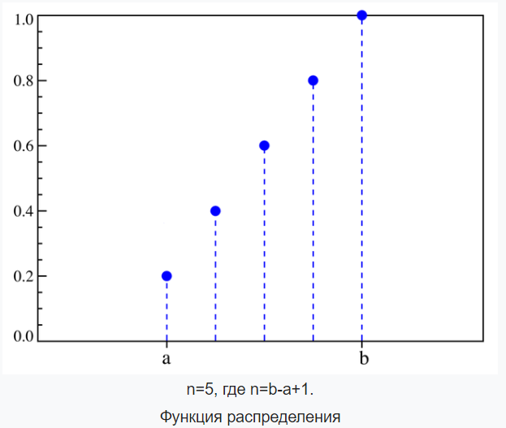

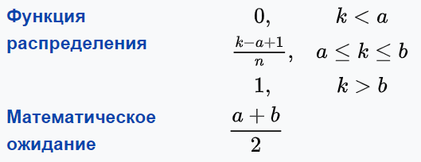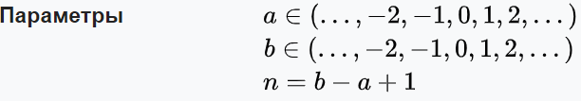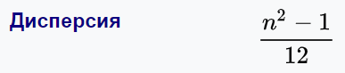

Геом распред.

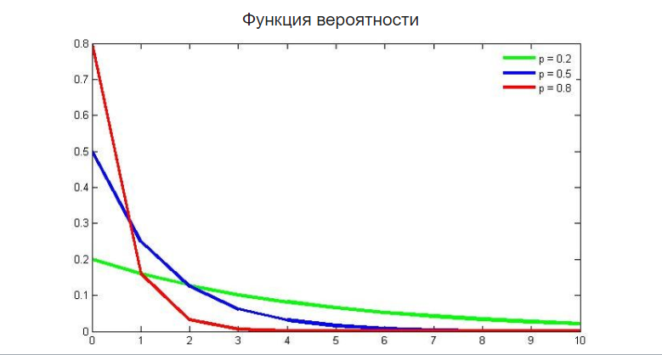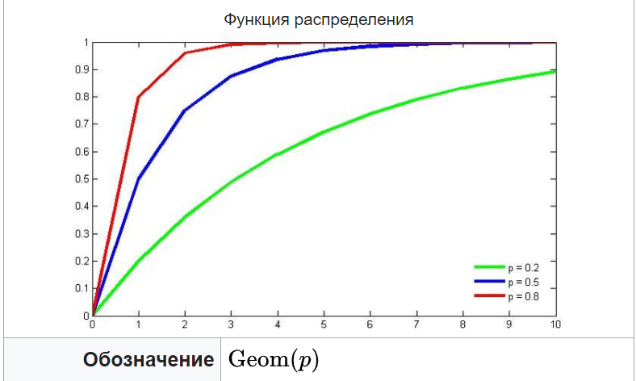

Остальное см литстик.

ГиерГеом распред.

Гипергеометри́ческое распределе́ние в теории вероятностей моделирует количество удачных выборок без возвращения из конечной совокупности.(не до первого появления A как в геометрической, а выбираем n раз; k - количество появления A среди этих n).

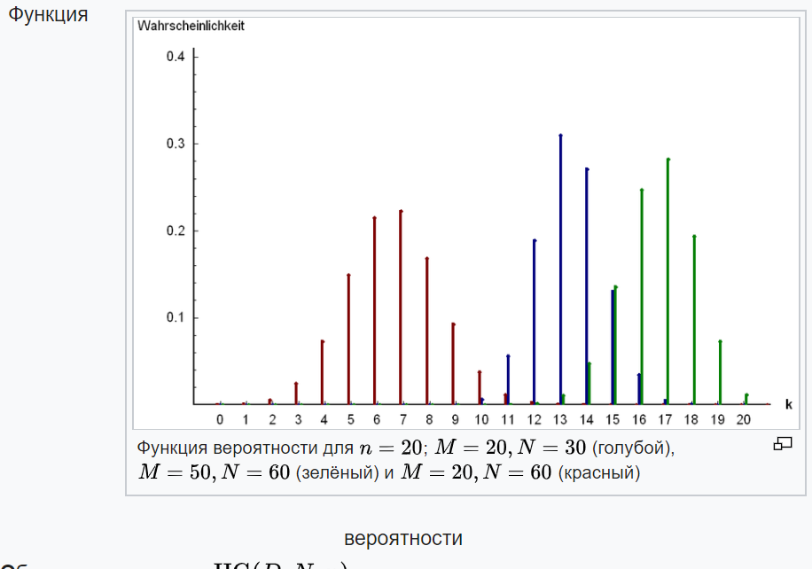

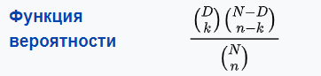 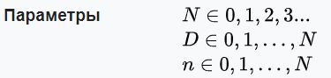 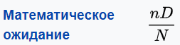 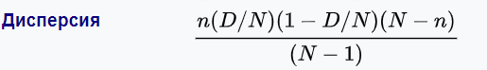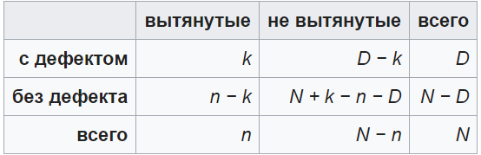

1. Законы распределения НСВ

Асимметрия 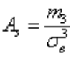

m3 – центральный момент 3его порядка.

Aз > 0 - Правостороння асимметрия (справа от моды (самая высокая точка на графике) хвост длиннее).



Простейшим критерием симметрии является равенство средней, моды и медианы.

Эксцесс

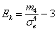, где  – центральный эмпирический момент четвёртого  порядка

Если , то эмпирическое распределение является более высоким («островершинным») – относительно «эталонного» нормального распределения с параметрами . Если же  – то более низким и пологим. И чем больше  [**по модулю**](http://mathprofi.ru/goryachie_formuly.pdf), тем «аномальнее» высота в ту или иную сторону.

Равномерное распределение

Распределение вещественной СВ, принимающей значения, принадлежащие интервалу [a, b], характеризующееся тем, что плотность вероятности на этом интервале постоянна.

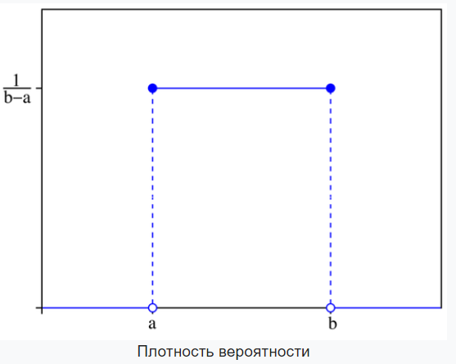 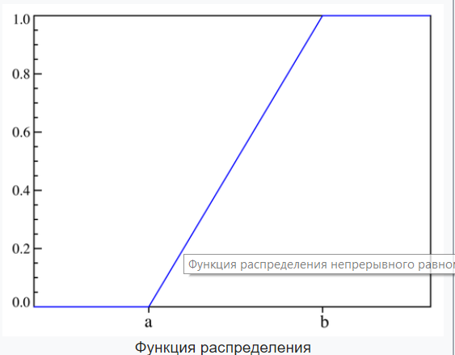

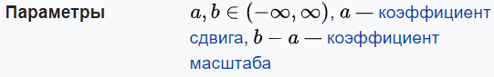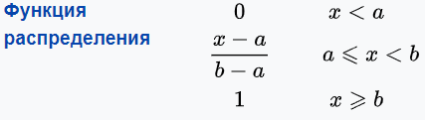 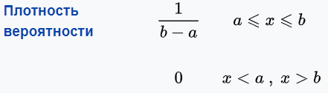

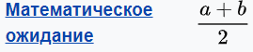 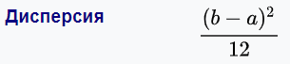

Экспоненциальное распределение

Моделирует время между двумя последовательными совершениями одного и того же события.

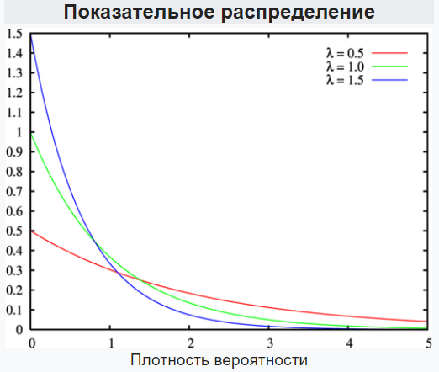 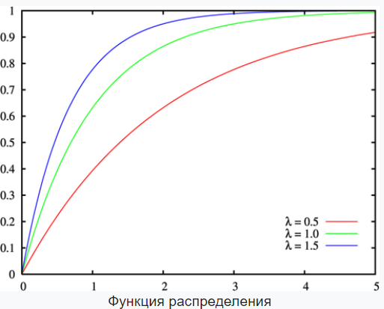

 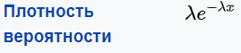 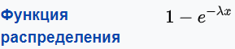 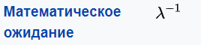 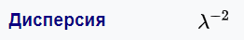

Нормально распределение(Гаусса)

Оно появляется в тех случаях, когда непрерывная случайная величина является результатом влияния большого числа факторов.

**Стандартным нормальным распределением** называется нормальное распределение с математическим ожиданием *μ* = 0 и стандартным отклонением *σ* = 1.

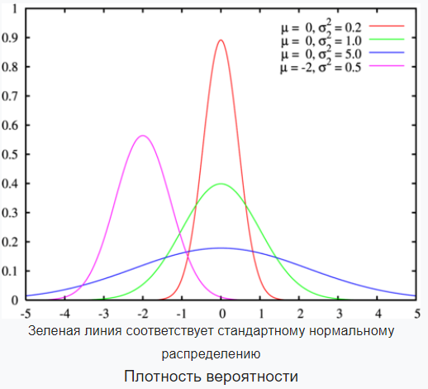 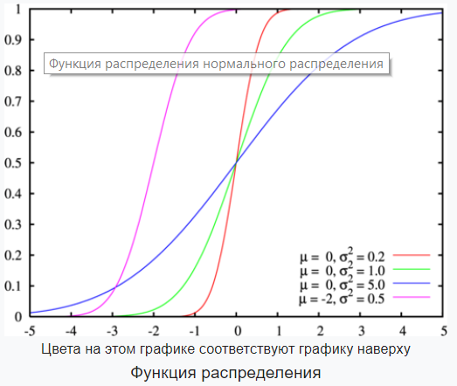

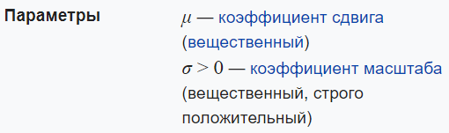 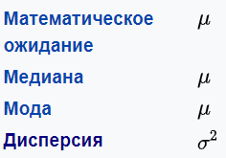 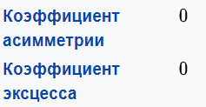

Плотность распределения совпадает с функцией Гаусса:

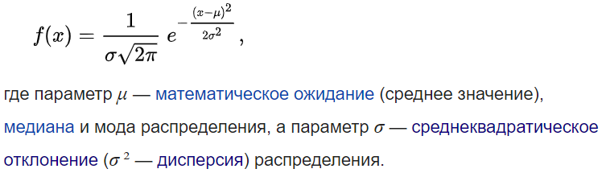

**функция распределения**нормальной случайной величины:

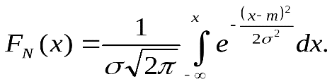

График функции*fN(х)*называется нормальной кривой или кривой Гаусса (рис.1).

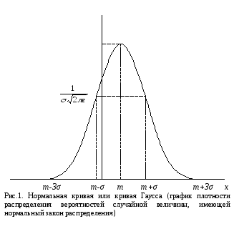

**1.5.****Вероятность попадания в заданный интервал**: вероятность того, что нормальная случайная величина*Х*попадет в заданный интервал (*α,β*), равна:

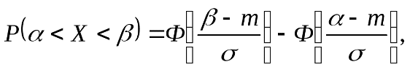

где*Ф(z)*- функция Лапласа.

**1.6.****Вероятность заданного отклонения**: вероятность того, что нормальная случайная величина*Х*отклонится от математического ожидания на величину, меньшую*δ*, равна:

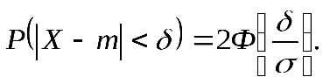

**1.7. Правило «3***σ*». Если случайная величина*Х*имеет нормальный закон распределения, то практически достоверно, что все ее значения находятся в "трех-*σ*" интервале (*m*-3*σ*,*m*+3*σ*):

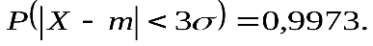

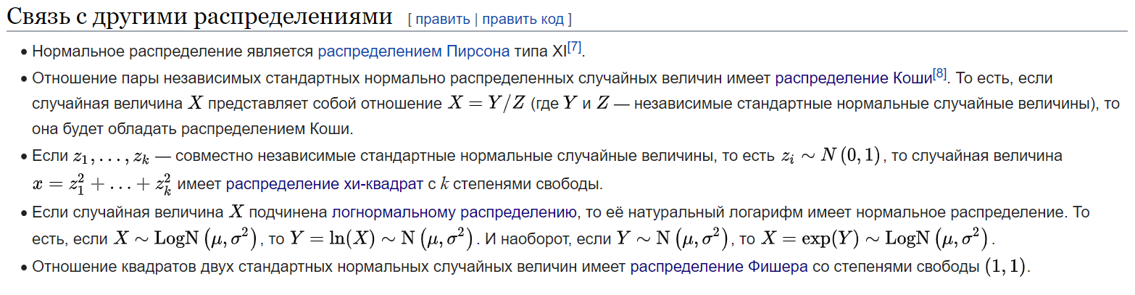

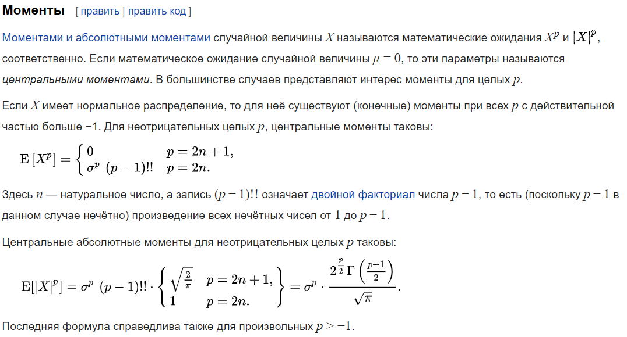Функция Лапласа

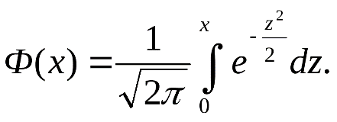

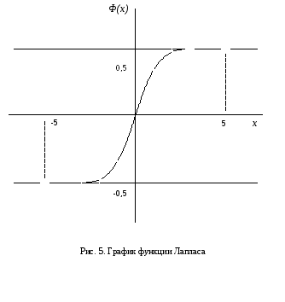

**Свойства функции Лапласа:**

1) Функция Ф(*х*) нечетная:*Ф*(-*х*)= -*Ф*(*х*).

2) Функция*Ф*(*х*) монотонно возрастающая.

3)*Ф*(0)=0.

4)*Ф*(*+∞*)=0,5;*Ф*(*-∞*)=-0,5. На практике можно считать, что при х≥5 функция*Ф*(*х*)=0,5; при х≤-5 функция*Ф*(*х*)=-0,5.

1. Системы св

Двухмерная случайная величина (Х, Y) – совокупность двух одномерных случайных величин, которые принимают значения в результате проведения одного и того же опыта.

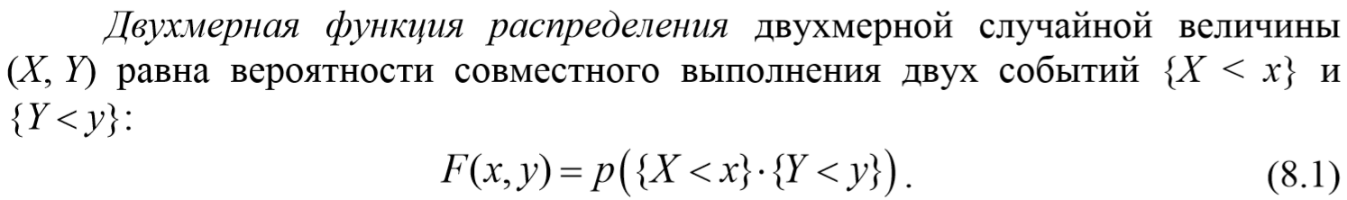

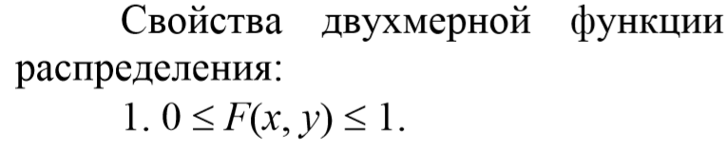



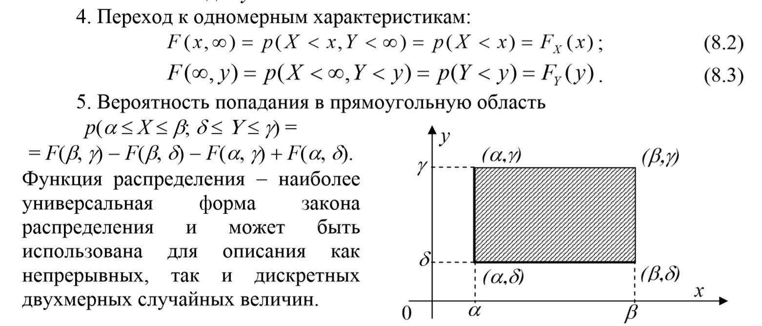

Матрица распределения:

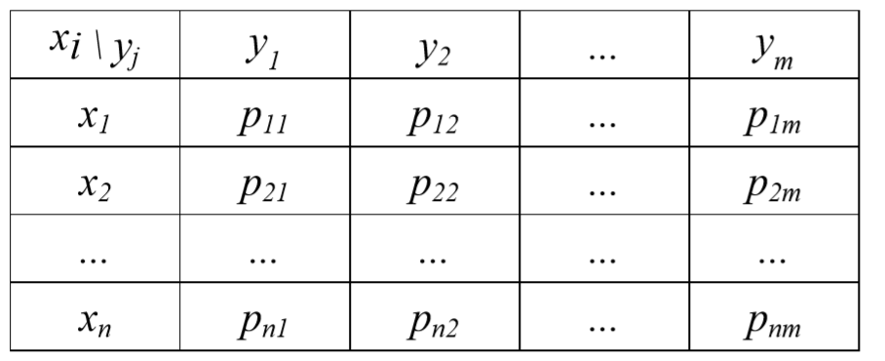

Её свойства:

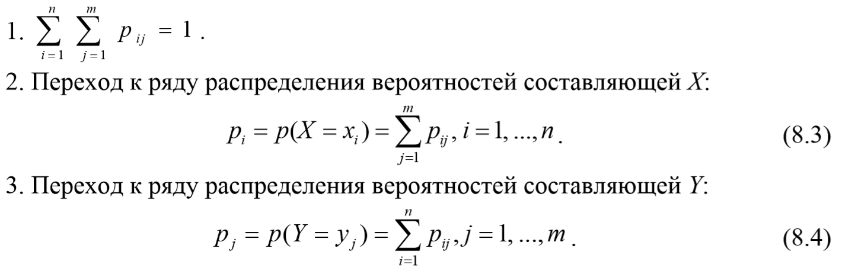

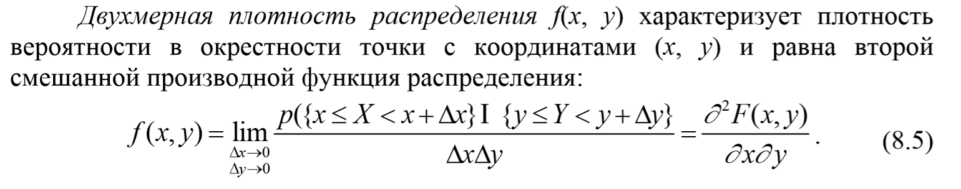

Геометрически график является поверхностью.

Свойства плотности:

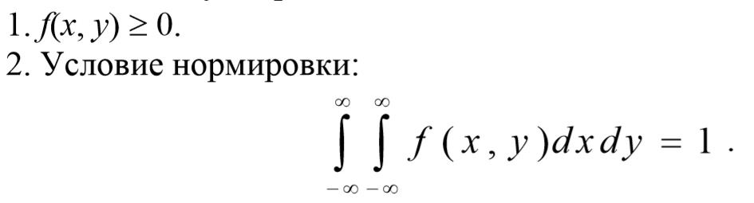

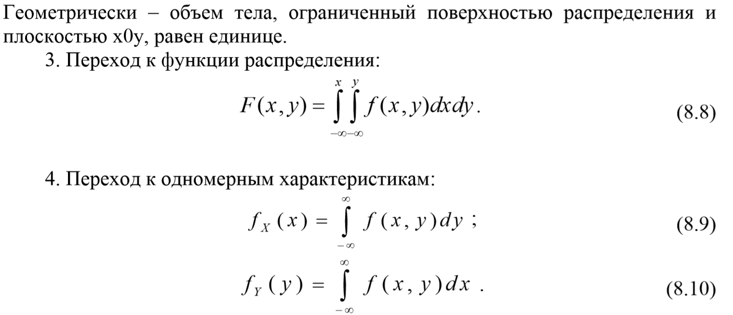

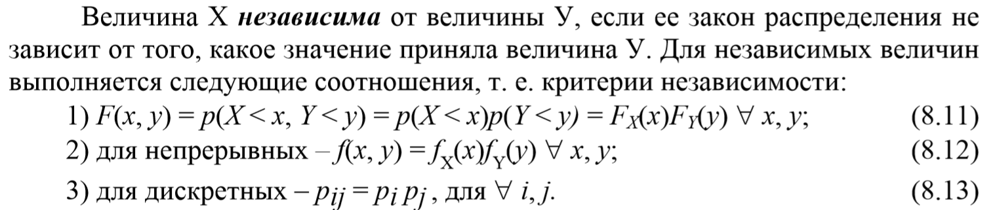

Незав -> бузесловно Pij=Pi*Pj; Зав –> условно Pij=Pi*P(j|i)

Смешанный начальный момент порядка K+s:

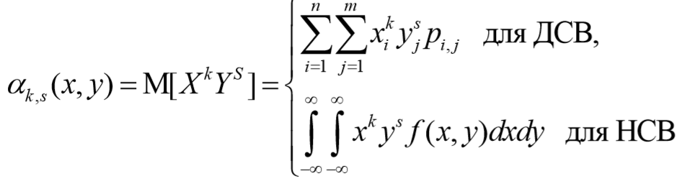

Смешанный центральный момент порядка k+s:

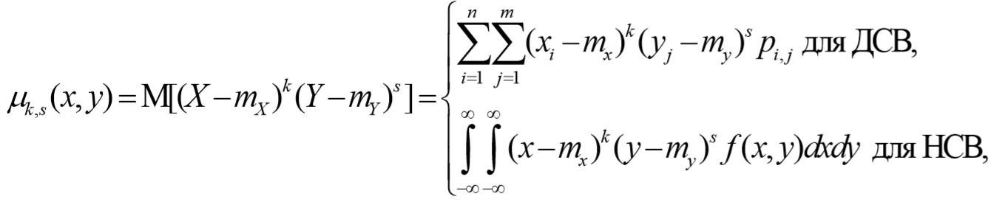

Корреляционный момент (ковариация СВ X и Y) - смешанный центральный момент порядка 1+1.

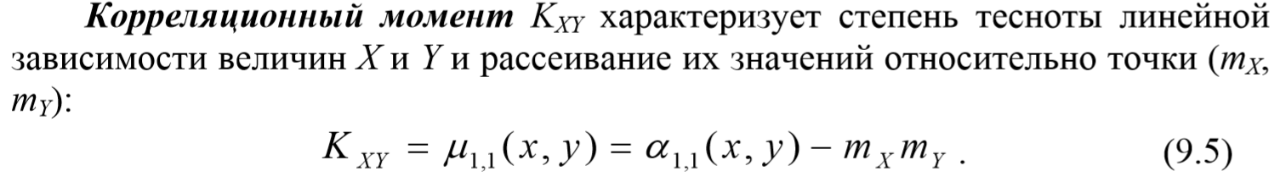

Свойства ковариации:

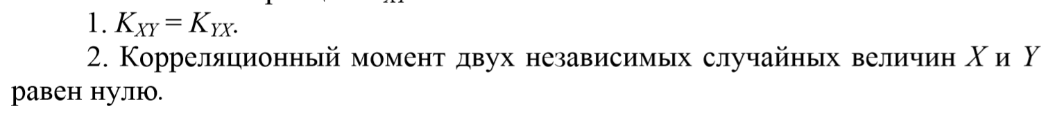

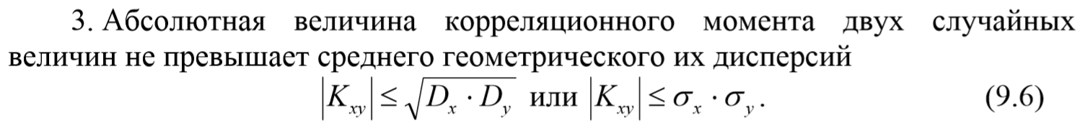

K<0 => при увеличении значения одной СВ другая более вероятно имеет меньшее значение.

K>0=> при увеличении значения одной СВ другая более вероятно также увеличивается.

K=0=> некоррелированные, отсутствует зависимость линейного характера.



Из зависимости не вытекает коррелированность; из коррелированности вытекает зависимость(линейная).

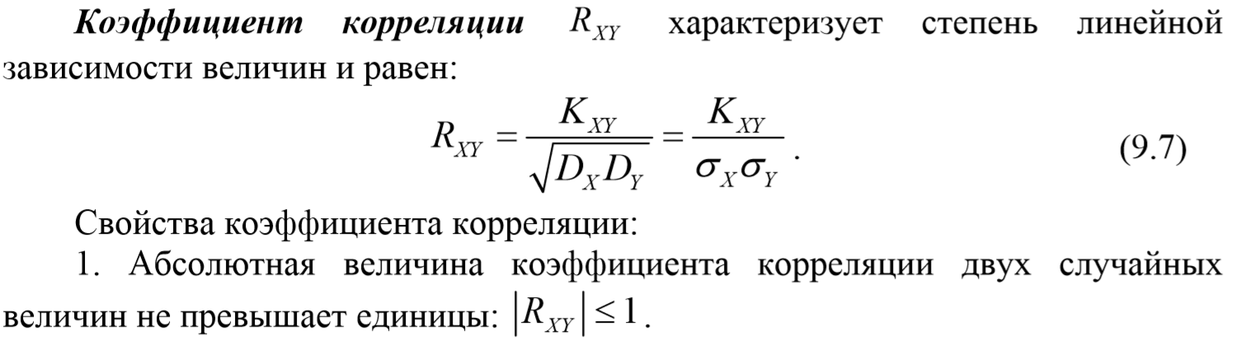  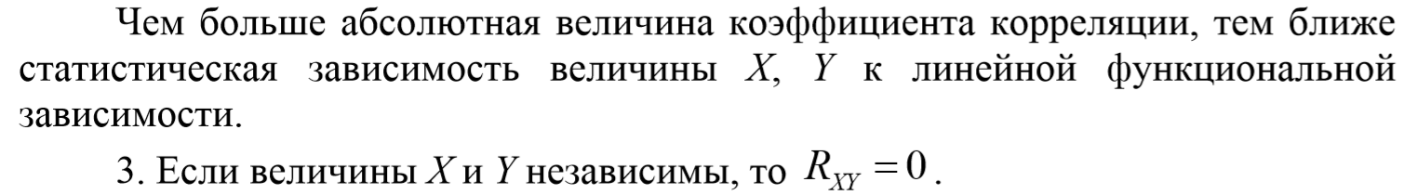

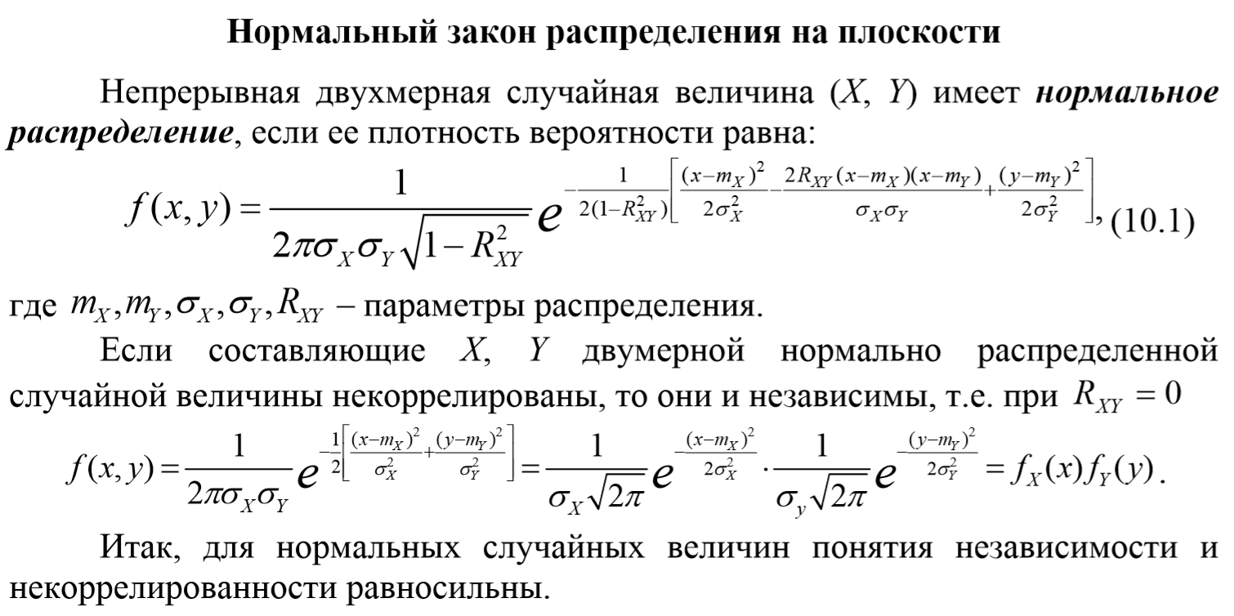

Закон распределения функции двух СВ

например функция Y = X1+X2, тогда функция распределения композиции: 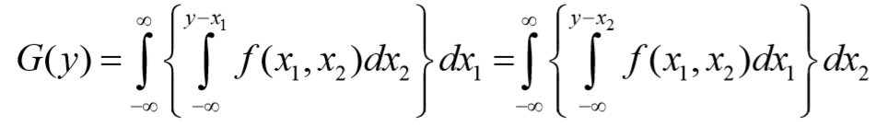

А плотность распределения:

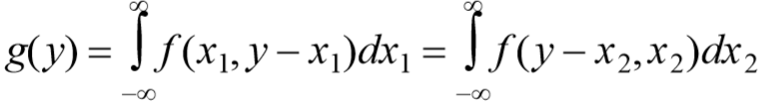

1. ЗБЧ и предельные теоремы ТВ

Закон больших чисел – совокупность теорем, определяющих условия стремления средних арифметических значений случайных величин к некоторой константе при проведении большого числа опытов.

Неравенство Маркова. Если СВ Х принимает только неотрицательные значения и имеет математическое ожидание, то для любого положительного числа А верно неравенство:

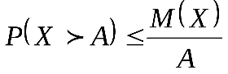

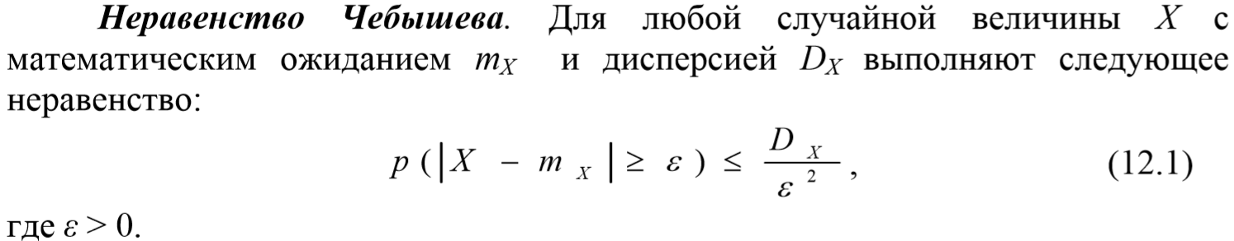

**Сходимость по вероятности.** Последовательность случайных величин Xn

сходится по вероятности к величине a,

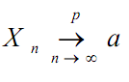, если при увеличении n

вероятность того, что Xn и a будут сколь угодно близки, неограниченно

приближается к единице: 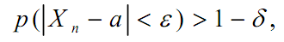где ε,δ– произвольно сколь угодно малые положительные числа.

**Теорема Чебышева.** Пусть произведены n одинаковых независимых

опытов, в каждом из которых случайная величина X приняла значения X1,

X2, …, Xn. При достаточно большом числе независимых опытов среднее

арифметическое значений случайной величины X сходится по вероятности к ее

математическому ожиданию:

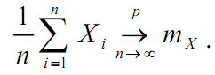

**Теорема Бернулли.** Пусть произведены n одинаковых независимых

опытов, в каждом из которых возможно событие А с вероятностью р. Тогда

частота появления события А в n опытах сходится по вероятности к

вероятности появления А в одном опыте: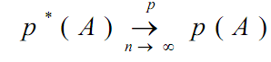, где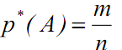– частота события А в n опытах;

m – число опытов в которых произошло событие А;

n – число проведенных опытов.

Центральная предельная теорема(теорема Ляпунова?)

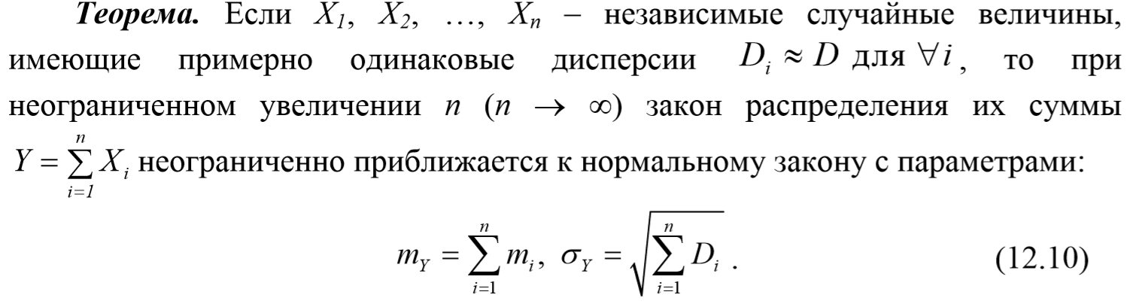

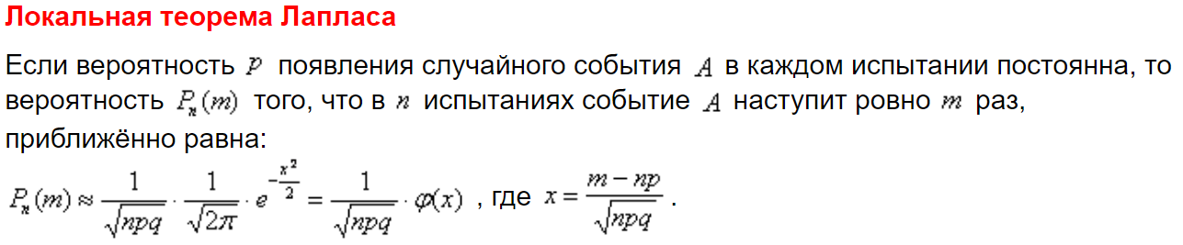 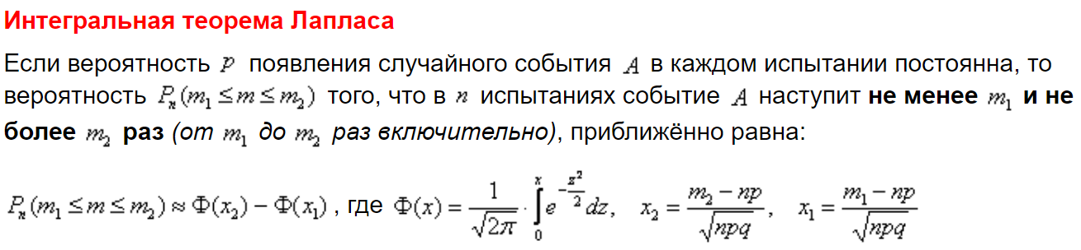

Биномиальное распределение: 

**3.3. Отклонение относительной частоты от постоянной вероятности в независимых испытаниях**

Вероятность того, что в n испытаниях, в каждом из которых вероятность появления события равна p (), абсолютная величина отклонения относительной частоты появления события от вероятности появления события не превысит положительного числа  , приближенно равна

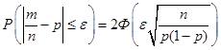

Где:

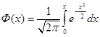 - функция Лапласа.

Интеграл 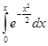 не выражается через элементарные функции, т.е. является «не берущимся».

Функция  является нечётной 

Данная функция  табулирована.

1. Элементы теории случайные процессов

Если много однотипных задач – строим систему массового обслуживания (СМО).

https://studfiles.net/preview/2419986/

Каналы СМО – это ее обслуживающие единицы. Заявки на обслуживание поступают случайно, образуя поток заявок.

Предметом теории массового обслуживания является построение математических моделей, связывающих заданные условия работы СМО (число каналов, их производительность, характер потока заявок и т.п.) с показателями эффективности СМО, описывающими ее способность справляться с потоком заявок. В качестве показателей эффективности СМО используются: среднее (матем ожидание) число заявок, обслуживаемых в единицу времени; среднее число заявок в очереди; среднее время ожидания обслуживания; вероятность отказа в обслуживании без ожидания; вероятность того, что число заявок в очереди превысит определенное значение и т.п.

СМО с отказами/очередью.

Процесс работы СМО представляет собой случайный процесс дискретными состояниями и непрерывным временем.

Случайным процесс - процесс изменения во времени состояния какой-либо системы в соответствии с вероятностными закономерностями.

Процесс с дискретными состояниями – множество состояний счетно, переходы между состояниями мгновенны.

процессом с непрерывным временем – моменты переходов между состояниями случайны.

Марковский процесс (без последствия) - для любого момента времени t0 вероятностные характеристики процесса в будущем зависят только от его состояния в данный момент t0 и не зависят от того, когда и как система пришла в это состояние.

Для случайных процессов СМО строят графы.

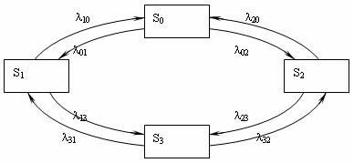

Поток событий - последовательность однородных событий, следующих одно за другим в случайные моменты времени. Регулярный поток событий - события следуют через равные промежутки времени. Стационарный поток событий - его вероятностные характеристики не зависят от времени. Ординарный поток событий – вероятность попадания более одного события за малый промежуток времени мала. Простейший поток (или стационарный пуассоновский) - стационарный, ординарный и не имеет последействия.

Интенсивность λ —среднее число событий, поступающих в СМО в единицу времени.

Уравнения Колмогорова:

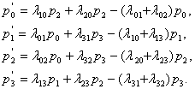

В левой части каждого из них стоит производная вероятности i-го состояния. В правой части — сумма произведений вероятностей всех состояний (из которых идут стрелки в данное состояние) на интенсивности соответствующих потоков событий, минус суммарная интенсивность всех потоков, выводящих систему из данного состояния, умноженная на вероятность данного (i-го состояния).

1. Статистическая информация

Математической статистикой называется наука, занимающаяся методами обработки опытных данных, полученных в результате наблюдений над случайными явлениями.

Задачи: определить свойства репрезентативной выборки, систематизировать полученные данные, оценить числовые характеристики и законы распределения СВ, выдвинуть гипотезу по поводу типа распределения, проверить гипотезу.

Генеральной совокупностью опыта называется множество объектов, из которых производится выборка. Каждый из объектов задает фиксированное значение случайной величины X. Количество (N) входящих в генеральную совокупность объектов называют объемом генеральной совокупности. Она может состоять из бесчисленного множества объектов. Выборка – множество случайно отобранных объектов (значений) из генеральной совокупности. Объемом выборки n называется число входящих в нее объектов. К выборке предъявляется требование, чтобы она адекватно представляла генеральную совокупность, т.е. была репрезентативной (представительной). В силу закона больших чисел можно утверждать, что выборка будет репрезентативной, если ее осуществлять случайно, т.е. каждый из объектов генеральной совокупности имеет одинаковую вероятность попасть в выборку.

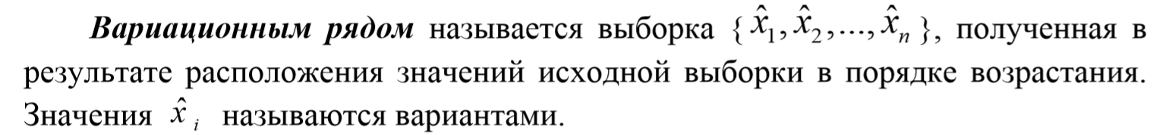

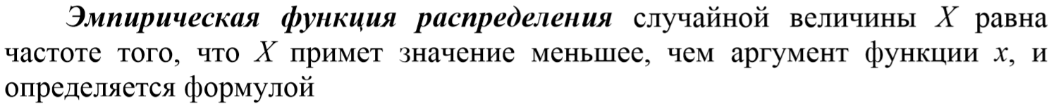

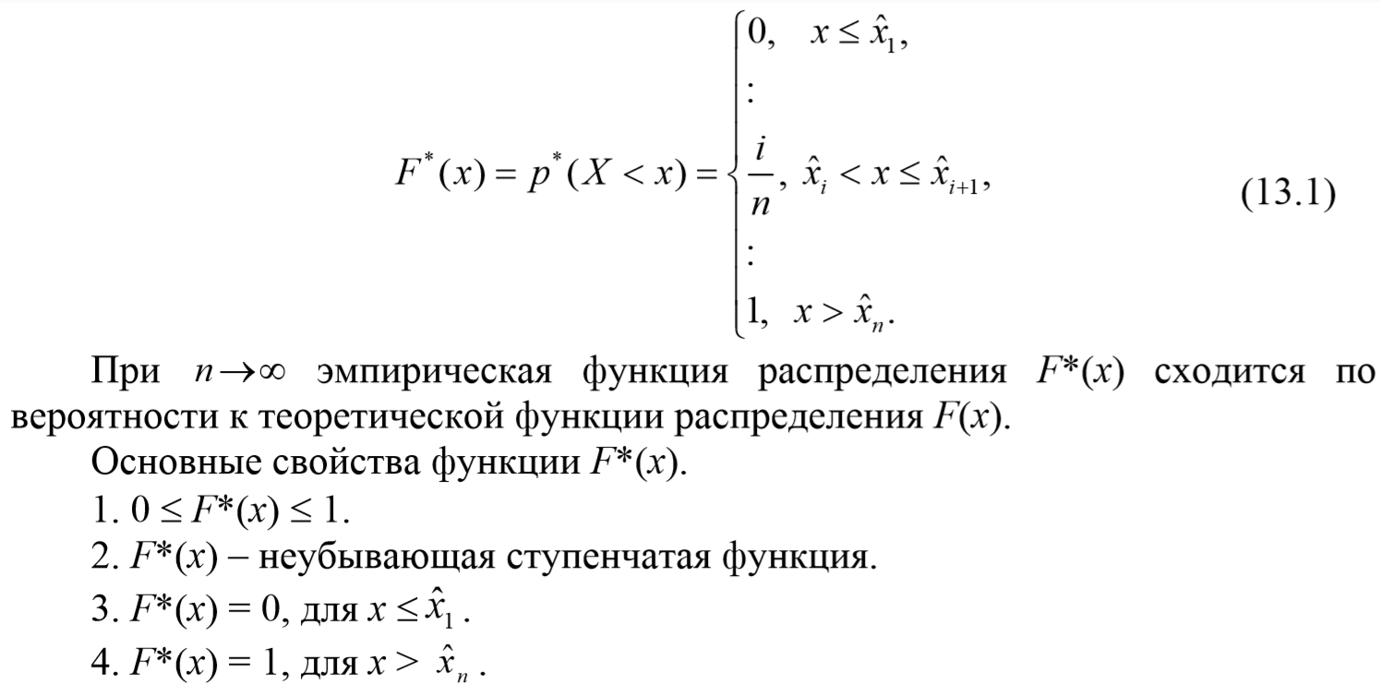

Многоугольник вероятностей есть графическое изображение ряда распределения вероятностей. По оси абсцисс откладываются возможные значения случайной величины, а по оси ординат – вероятности этих значений.

<https://intellect.icu/poligon-i-gistogramma-4542>

1. Оценка параметров распределения

Гуринович лекция 14

Метод максимального правдоподобия – берем такой параметр, на основании которого вероятность наших данных максимальна. Ln берут для того чтобы было легче максимизировать (узнать p при котором вероятность произведения последовательных независимых событий максимальна) – легче брать производную по сумме, а не по произведению.

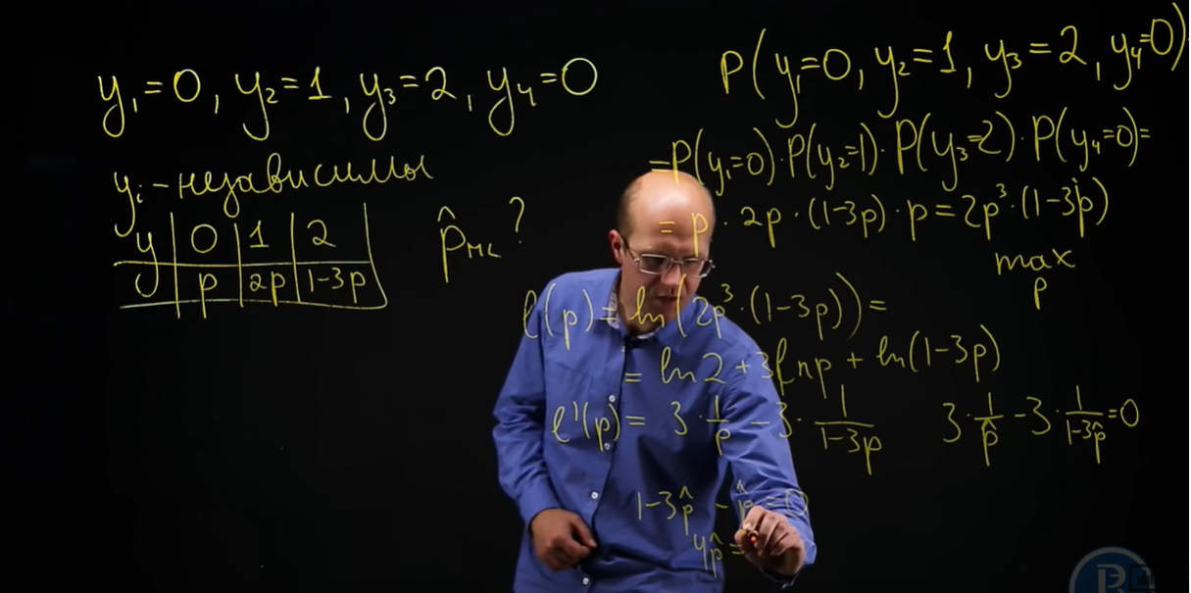

Для применения данного метода нужно чтобы была модель?

1. проверка статистических гипотез

Гуринович 15 лк.

1. Дисперсионный анализ

<https://ru.wikipedia.org/wiki/%D0%94%D0%B8%D1%81%D0%BF%D0%B5%D1%80%D1%81%D0%B8%D0%BE%D0%BD%D0%BD%D1%8B%D0%B9_%D0%B0%D0%BD%D0%B0%D0%BB%D0%B8%D0%B7>

Используется для исследования влияния качественного фактора на числовые характеристики. Может быть –одно и –много.

Дисперсионный анализ отвечает на вопрос равны ли средние при разных значениях факторов.

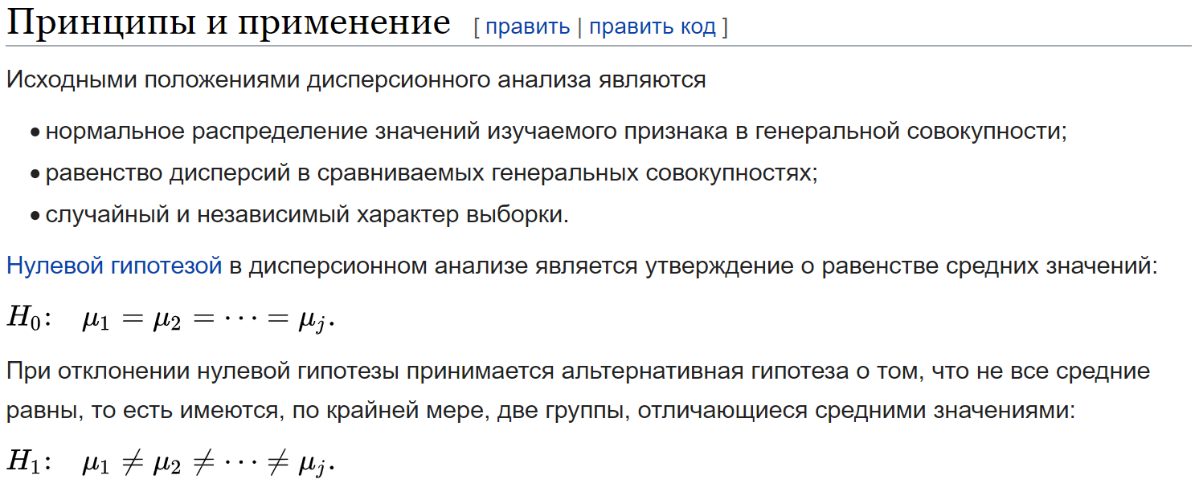

1. Корреляционно-регрессионный анализ

Автокорреляционная функция — зависимость взаимосвязи между функцией и её сдвинутой копией от величины временного сдвига.

1. **временные ряды**

Временно́й ряд (или ряд динамики) — собранный в разные моменты времени статистический материал о каких-либо параметрах исследуемого процесса.

стационарные ряды - среднее значение и дисперсия постоянны

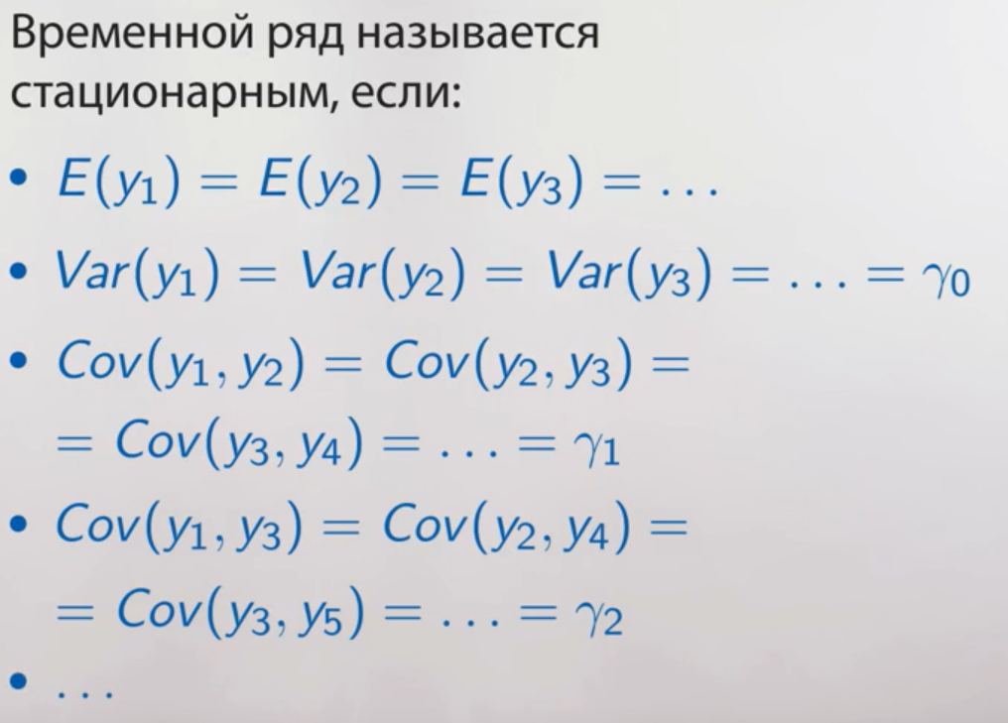

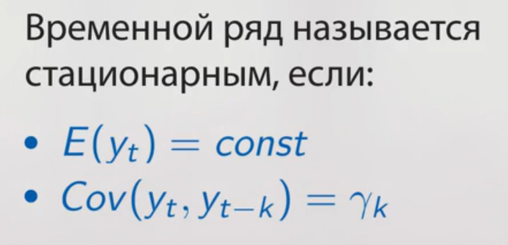

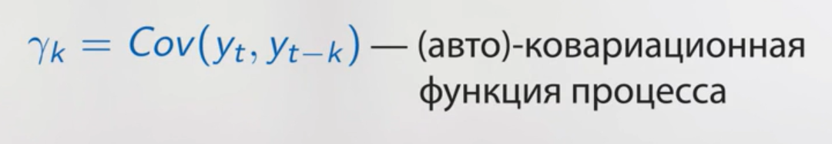

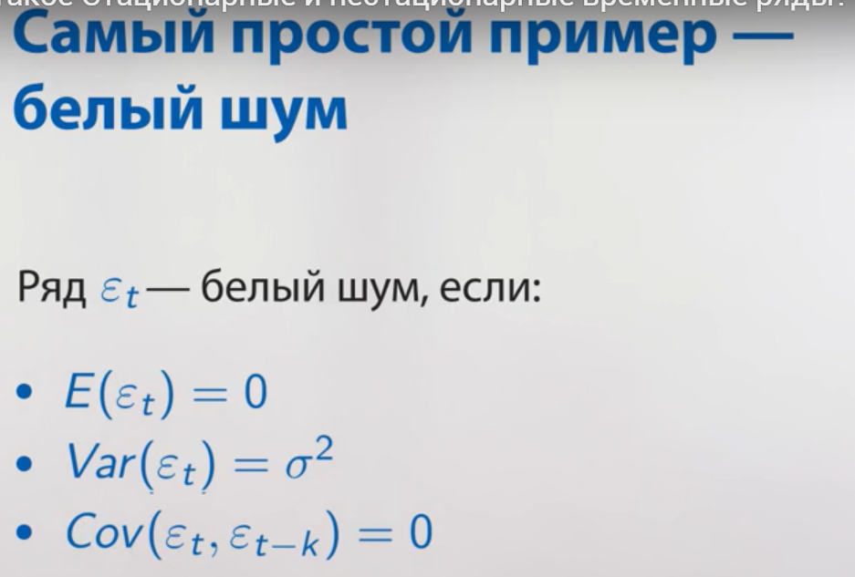

Нестационарный дальше

